



**HOA PHAT DUNG QUAT Steel Complex**

**A03141 BOF Steel Making Plant Project**

**Electromechanical Functional Description**

***Mô tả chức năng cơ-điện***

**Duplex RH – Lift gas system**

***Lò RH hai vị trí – Hệ thống khí đẩy***



|  |  |
| --- | --- |
| Project Number: | A03141 |
| Project Code: | HPDQ-BOF |
| Revision: | 1-00 |
| Date: | 2023-07-10 |
| Life Cycle: | Preliminary |

1. **Copyright / Secrecy**

Copyright © 2022 SMS group GmbH. All rights reserved.

The forwarding, distribution, processing and reproduction of this document as well as any utilization and communication of its contents without express authorization are prohibited. Offenders will be held liable for the payment of damages. The document and all other information shall be used solely for the purpose of this project, shall be treated as strictly confidential and may be forwarded to third parties only with our express prior consent. These obligations shall continue to apply for an indefinite period also after termination of the project and contract. We reserve all rights in the event of the registration of a patent, utility model or design, and no condition of this contract can be interpreted such as to substantiate rights of any kind to our industrial property rights. [DIN ISO 16016]

1. **Exclusion of liability**

The information given in this document has been carefully verified and can be assumed to be correct. However, we expressly point out that SMS group GmbH shall assume neither guarantees nor legal responsibility nor any liability for direct and indirect damage which may be attributable to the use or application of the content of this document. The warranty shall be restricted to the correction of this document.

Should any different contractual provisions be made in the pertaining project, these shall prevail over the above stipulations of Articles II. and III.

1. **Contact**

**SMS group GmbH**



Eduard-Schloemann-Strasse 4

40237 Duesseldorf · Germany

Phone: +49 211 881-0

Fax: +49 211 881-4902

E-mail: [communication@sms-group.com](mailto:communication@sms-group.com)

Internet: [www.sms-group.com](http://www.sms-group.com/)

1. **Revision**

|  |  |  |  |  |  |
| --- | --- | --- | --- | --- | --- |
| **Revision** | **Life cycle** | **Date** | **Author** | **Reviewed** | **Approved** |
| 1-00 | Preliminary | 2023-04-24 | ANDI | BIEH |  |
|  |  |  |  |  |  |
|  |  |  |  |  |  |

|  |  |  |
| --- | --- | --- |
| **Revision** | **Life cycle** | **Comment** |
| 1-00 | Preliminary |  |
|  |  |  |
|  |  |  |

V0-xx Copy from reference

V1-xx Preliminary

V2-xx Final

V3-xx Manufacturing

V4-xx Erection

V5-xx Commissioning

V6-xx As Built

# Table of Contents

I. Cover 1

II. Copyright / Secrecy 2

III. Exclusion of liability 2

IV. Contact 2

V. Revision 3

VI. Table of Contents 4

VII. List of Figures 5

VIII. List of Tables 5

IX. Abbreviations / *Từ viết tắt* 6

X. Associated Documents / *Tài liệu liên quan* 7

XI. Safety Functions / *Chức năng an toàn* 7

1 Introduction / *Giới thiệu* 8

**1.1** **Snorkel tubes / *Ống tuần hoàn thép lỏng*** 8

**1.2** **Circulation gas / *Khí tuần hoàn*** 8

2 Operational concept / *Ý tưởng vận hành* 11

**2.1** **Operation modes: AUTOMATIC- MANUAL/LOCAL/VOG/Level2 / *Các độ vận hành: TỰ ĐỘNG-BẰNG TAY/TẠI CHỖ/VOG/Level2*** 11

**2.1.1** **AUTOMATIC/MANUAL mode / *Chế độ TỰ ĐỘNG/BẰNG TAY*** 11

**2.1.2** **Level2-mode / *Chế độ Level 2*** 12

**2.2** **Local control appliances (VOG) / *Thiết bị điều khiển tại chỗ (VOG)*** 12

**2.3** **Operation place and elements / *Vị trí và phần tử vận hành*** 12

**2.4** **HMI** 12

3 Functional description / *Mô tả chức năng* 15

**3.1** **AUTO-mode / *Chế độ TỰ ĐỘNG*** 15

**3.1.1** **Definition of “TREATMENT” phase / *Xác định giai đoạn “XỬ LÝ”*** 15

**3.1.2** **Reset of “TREATMENT” phase / *Reset giai đoạn “XỬ LÝ”*** 15

**3.1.3** **Definition of “NON-TREATMENT” phase / *Xác định giai đoạn “KHÔNG XỬ LÝ”*** 15

**3.1.4** **Switching between circulation gas types / *Chuyển đổi giữa các loại khí tuần hoàn*** 15

**3.2** **MAN-Mode / *Chế độ BẰNG TAY*** 16

**3.2.1** **Argon supply valve QA001.YVL0001 / *Van cấp Argon QA001.YVL0001*** 17

**3.2.2** **Nitrogen supply valve QA001.YVL0002 / *Van cấp Nitơ QA001.YVL0002*** 17

**3.3** **Treatment abort / *Hủy xử lý*** 17

4 Device referenced description / *Mô tả tham khảo về thiết bị* 18

**4.1** **Nitrogen supply valve / *Van cấp Nitơ* (QA001YVL0002)** 18

**4.1.1** **Open / *Mở*** 18

**4.1.2** **Close / *Đóng*** 18

**4.2** **Argon supply valve / *Van cấp Argon* (QA001.YVL0002)** 19

**4.2.1** **Open / *Mở*** 19

**4.2.2** **Close / *Đóng*** 19

**4.3** **Common supply valve / *Van cấp khí tổng* (QA001.YVL0003)** 19

**4.3.1** **Open / *Mở*** 19

**4.3.2** **Close / *Đóng*** 20

**4.4** **Bypass valves / *Van bypass* (QA101.YS0001…YS0012)** 20

5 Emergency stop system / *Hệ thống dừng khẩn cấp* 21

# List of Figures

Figure 10: Ladle stirring - HMI 18

Figure 11: Ladle stirring - LOS 20

1. **List of Tables**

Table 1: Abbreviations 6

Table 2: Associated Documents 6

1. **Abbreviations / *Từ viết tắt***

**Table 1: Abbreviations**

***Bảng 1: Từ viết tắt***

|  |  |
| --- | --- |
| **Abbreviation**  ***Từ viết tắt*** | **Description**  ***Mô tả*** |
| A | Alarm / *Báo động*  Information for the operator that a measurement or device has reached a critical status, the production process stopped or is disturbed (equal to fault or tripped message).  *Thông tin cho người vận hành rằng kết quả đo hoặc thiết bị đã đạt đến trạng thái tới hạn, quy trình sản xuất bị dừng hoặc bị xáo trộn (bằng với thông báo lỗi hoặc thông báo trip).* |
| W | Warning / *Cảnh báo*  Information for the operator that a measurement or device is near to a critical status, danger for production process.  *Thông tin cho người vận hành rằng kết quả đo hoặc thiết bị đang đạt đến gần trạng thái tới hạn, nguy hiểm cho quy trình sản xuất.* |
|  |  |
| SC | Starting Condition / *Điều kiện khởi động*  Interlock or release condition is relevant for starting – in running up or running state this condition is no longer relevant.  *Điều kiện nhả hoặc khóa liên động có liên quan đến khởi động – ở trạng thái chạy lên hoặc trạng thái chạy, điều kiện này không còn phù hợp.* |
| RC | Running Condition / *Điều kiên chạy*  Interlock or release condition is relevant for running – for starting or running up this condition is not relevant.  *Điều kiện nhả hoặc khóa liên động có liên quan đến chạy – đến khởi động hoặc chạy lên, điều kiện này không còn phù hợp.* |
| CC | Common Condition / *Điều kiện chung*  Interlock or release condition is relevant for starting as well as running phase.  *Điều kiện nhả hoặc khóa liên động có liên quan đến giai đoạn khởi động cũng như giai đoạn chạy.* |
|  |  |
| EMF | Electro-Mechanical Functional Description  *Mô tả chức năng cơ-điện* |
|  |  |
| TON (time) | Timer ON Delay / *Độ trễ thời gian BẬT*  signal/condition delayed with an “on delay”  *tín hiệu/điều kiện bị trễ một “độ trễ thời gian bật”* |
| TOF (time) | Timer OFF Delay / *Độ trễ thời gian TẮT*  signal/condition extended with an “off delay”  *tín hiệu/điều kiện bị trễ một “độ trễ thời gian tắt”* |
|  |  |
| BOF | Basic Oxygen Furnace / *Lò thổi oxy kiềm* |
| LF | Ladle Furnace / *Lò tinh luyện* |
| VD | Vacuum Degasser / *Lò khử khí chân không* |
|  |  |
| PB | push button / *nút nhấn* |
| IPB | illuminated push button / *nút nhấn có đèn* |
| IL | Indicator lamp / *đèn báo hiệu* |
|  |  |
| LCP | Local Control Panel / *Bảng điều khiển tại chỗ* |

(Main abbreviations for this chapter/document – complete list included in “EMF General”)

*(Các từ viết tắt chính của chương/tài liệu này – danh sách đầy đủ có trong “EMF General”)*

1. **Associated Documents / *Tài liệu liên quan***

**Table 2: Associated Documents**

***Bảng 2: Tài liệu liên quan***

|  |  |
| --- | --- |
| **Document-Name / *Tên tài liệu*** | **Document-No. / *Mã tài liệu*** |
|  |  |
|  |  |
|  |  |
|  |  |

1. **Safety Functions / *Chức năng an toàn***

For safety relevant functions refer to the corresponding separate safety documents.

*Để biết các chức năng liên quan đến an toàn, tham khảo từng tài liệu an toàn tương ứng.*

* 1. **Introduction / *Giới thiệu***

The VACUUM VESSEL is designed as block-type vessel with welded-on snorkel tubes equipped with circulation pipes for initiating the circulation of the liquid steel forced by CIRCULATION GAS.

*BUỒNG CHÂN KHÔNG được thiết kế ở dạng buồng dạng khối có hàn các ống dẫn tuần hoàn thép lỏng hàn được trang bị các ống tuần hoàn để thực hiện việc tuần hoàn thép lỏng cưỡng bức bằng KHÍ TUẦN HOÀN.*

In treatment position the VACUUM VESSEL is connected via a HOT-OFF-TAKE to the GAS COOLER and afterwards to the VACUUM PUMP system.

*Ở vị trí xử lý, BUỒNG CHÂN KHÔNG này được kết nối thông qua ỐNG THOÁT KHÍ NÓNG với BỘ LÀM MÁT KHÍ và sau đó là hệ thống BƠM CHÂN KHÔNG.*

Acc. to design of duplex plant, two vessels are provided. One at each treatment position. So each vessel has a separate valve unit for lift-gas The tag-no’s have to be adapted accordingly to the related vessel (i.e. T11 -> Treatment Position 1 / i.e. T12 -> Treatment Position 2), except otherwise specified.

*Theo thiết kế hệ thống lò hai vị trí, thì sẽ có hai buồng chân không. Mỗi vị trí xử lý có 1 buồng. Nên mỗi buồng có một cụm van khí nâng riêng. Số tag phải được điều chỉnh theo buồng chân không tương ứng (tức là T11-> Vị trí xử lý 1 /tức là T12 -> Vị trí xử lý 2), trừ trường hợp có quy định khác.*

* + 1. **Snorkel tubes / *Ống tuần hoàn thép lỏng***

The block-type vacuum vessel is designed for welded-on snorkel tubes. One snorkel is used for upstream procedure and 2nd is used for downstream of the liquid steel.

*Buồng chân không dạng khối được thiết kế để lắp các ống dẫn tuần hoàn thép lỏng hàn tích hợp. Một ống dẫn tuần hoàn thép lỏng được dùng để dẫn thép lên và ống thứ 2 dùng để dẫn thép xuống.*

The upstream snorkel is equipped with several pipes and facilities to enable circulation gas injection.

*Ống dẫn thép lên được trang bị một vài đoạn ống và trang thiết bị để phun khi tuần hoàn.*

* + 1. **Circulation gas / *Khí tuần hoàn***

Circulation gas is mainly provided to assure a circulation of liquid steel inside the vessel during RH-treatment. In order to perform circulation, circulation gas will be feed into the upstream snorkel by 12 circulation gas nozzles for each vessel individually controlled by 1 mass flow controller.

*Khí tuần hoàn chủ yếu được cấp để đảm bảo việc tuần hoàn thép lỏng bên trong buồng chân không trong quá trình khử khí tại RH. Để thực hiện quá trình tuần hoàn, khí tuần hoàn sẽ được cấp vào ống dẫn thép lên thông qua 12 béc phun khí cho từng buồng khử khí, các béc phun này được điều khiển bởi bộ điều khiển lưu lượng khối.*

##### In parallel to each mass flow controller a bypass valve is provided. The bypass is only provided to ensure in case of wire / power supply cut-off a min flow through the nozzles is insured. During operation the bypass shut-off valves (Normally Open design) have to be energized.

##### *Song song với bộ điều khiển lưu lượng khối còn có một van bypass. Chức năng bypass chỉ được dùng để đảm bảo mức lưu lượng tối thiểu qua các béc phun trong trường hợp bị mất điện / đứt dây. Trong quá trình vận hành các van đóng ngắt bypass (thiết kế thường mở) phải được cấp điện.*

One master flow controller (PLC) will set and maintain the requested total flow rate. The master controller will divide the required total flow rate by the number of slave controllers and will send the calculated set-point to each of the slave controllers.

*Một bộ điều khiển lưu lượng khối (PLC) sẽ cài đặt và duy trì tổng lưu lượng theo yêu cầu. Bộ điều khiển chính sẽ chia tổng lưu lượng cần thiết cho số bộ điều khiển con và sẽ gửi giá trị cài đặt đã tính toán tới từng bộ điều khiển con.*

If one of the slave controllers is not able to serve the requested flow (e.g. due to clogged nozzles), the remaining controller(s) will take-over in order to supply the total required amount of circulation gas to the remaining nozzles.

*Nếu một trong những bộ điều khiển con này không thể đạt được lưu lượng yêu cầu (ví dụ do béc phun bị tắc), thì (những) bộ điều khiển còn lại sẽ tiếp quản việc cấp tổng lượng khí tuần hoàn cần thiết cho những béc phun còn lại.*

Also in case of “NON-TREATMENT” it’s mandatory to supply the nozzles with gas in order to protect the pipes and nozzles of heavy wear due to dripping steel or heat radiation.

*Ngoài ra, trong trường hợp “KHÔNG XỬ LÝ”, thì cần phải cấp khí cho các béc phun để bảo vệ ống và béc phun khỏi bị ăn mòn nặn do thép lỏng nhỏ xuống hoặc do bức xạ nhiệt.*

In general ARGON is used as *CIRCULATION GAS* during “TREATMENT” phase, while NITROGEN is used as *PROTECTION GAS* during “NON-TREATMENT” phase. However, the gas type for “TREATMENT” or “NON-TREATMENT” has to be pre- selected on HMI.

*Thông thường, ARGON được dùng làm KHÍ TUẦN HOÀN trong giai đoạn “XỬ LÝ”, trong khi NITƠ được dùng làm KHÍ BẢO VỆ trong giai đoạn “KHÔNG XỬ LÝ”. Tuy nhiên, phải chọn loại khí dùng cho “XỬ LÝ” hoặc “KHÔNG XỬ LÝ” trên màn hình HMI.*

If ARGON is selected as circulation gas and ARGON fails during treatment (e.g. low pressure) the system will switch over automatically to NITROGEN by opening and closing the corresponding shut-off valves as well as vice versa without interruption of gas flow.

*Nếu chọn ARGON làm khí tuần hoàn và ARGON bị lỗi trong quá trình xử lý (ví dụ: áp suất thấp), thì hệ thống sẽ tự động chuyển qua NITƠ bằng cách mở và đóng các van đóng ngắt tương ứng và ngược lại mà không làm gián đoạn dòng khí.*

In order to keep the circulation gas nozzles open and protect them for clogging, the circulation gas flow must always be maintained, even if the electric power fails. Therefore the controllers as well as the control valves for circulation gas flow have to be supplied by UPS.

*Để duy trì các béc phun khí tuần hoàn luôn mở và không để chúng bị tắc, thì phải luôn duy trì dòng khí tuần hoàn, ngay cả khi bị mất điện. Do đó, các bộ điều khiển cũng như van điều khiển lưu lượng dòng khí tuần hoàn phải được cấp nguồn UPS.*

If “TREATMENT ABORT” is actuated, the circulation gas flow rate will be reduced to min. flow rate.

*Nếu kích hoạt trạng thái “HỦY XỬ LÝ”, thì lưu lượng khí tuần hoàn sẽ được giảm về lưu lượng tối thiểu.*

If a TOP-lance machine cooling water failure occurs, the circulation gas has to be switched-off.

*Nếu nước làm mát máy cho súng ĐỈNH bị sự cố, thì phải tắt khí tuần hoàn.*

##### Additionally in case of snorkel gunning the circulation gas flow has to be raised in order to prevent clogging of the nozzles caused by gunning material. This will not be designed as an automatic function but has to be executed by the operator manually.

##### *Ngoài ra, trong trường hợp khi phun vá ống dẫn tuần hoàn, thì phải tăng lưu lượng khí tuần hoàn để tránh vật liệu phun vá làm tắc béc phun. Chức năng này không được thiết kế là chức năng tự động mà người vận hành phải thao tác bằng tay.*

* 1. **Operational concept / *Ý tưởng vận hành***
     1. **Operation modes: AUTOMATIC- MANUAL/LOCAL/VOG/Level2 / *Các độ vận hành: TỰ ĐỘNG-BẰNG TAY/TẠI CHỖ/VOG/Level2***

All actuators and devices displayed on HMI layouts marked with  or  can be running in different modes.

*Tất cả những bộ truyền động và thiết bị hiển thị trên các màn hình HMI được đánh dấu*  * hoặc  có thể chạy ở những chế độ khác nhau.*

* + - 1. **AUTOMATIC/MANUAL mode / *Chế độ TỰ ĐỘNG/BẰNG TAY***

An automatic sequence can only be started if all devices related to this sequence switched to AUTO-mode.

*Chỉ có thể bắt đầu chu trình tự động khi tất cả các thiết bị liên quan đến chu trình đó được chuyển sang chế độ TỰ ĐỘNG.*

This can be done either to switch all actuators separately to AUTO-mode or using the superior AUTO/MAN-mode selector switch on HMI. Therefore all devices and actuators belonging to this sequence group will be switched to AUTO-mode in common.

*Có thể chuyển sang chế độ TỰ ĐỘNG bằng cách chuyển từng bộ truyền động sang chế độ TỰ ĐỘNG hoặc sử dụng công tắc chọn chế độ TỰ ĐỘNG/BẰNG TAY trên màn hình HMI. Do đo, toàn bộ các thiết bị và thiết bị truyền động thuộc về nhóm chu trình đó sẽ đồng thời được chuyển sang chế độ TỰ ĐỘNG.*

If the AUTO-sequence is still running and the operation mode of one or more devices, which belongs to the AUTO-sequence, will be switched to MAN-mode, the AUTO- sequence continues to running.

Due to the AUTO-sequence has no access to this device(s) (caused they are switched to MAN-mode), it can be happened that the AUTO-sequence will be hold at a particular point where the (currently switch to MAN-mode) device(s) should follow the automatic command. However, if the device(s) are being switched to MAN-mode in the right position, the automatic sequence will be running up.

*Nếu chu trình tự động vẫn đang chạy và chế độ vận hành của một hoặc hai thiết bị thuộc vào chu trình TỰ ĐỘNG đó được chuyển sang chế độ BẰNG TAY, thì chu trình TỰ ĐỘNG sẽ tiếp tục chạy.*

*Do chu trình tự động không có truy cập vào (các) thiết bị này (do chúng đã được chuyển sang chế độ BẰNG TAY), nên có thể xảy ra trường hợp chu trình TỰ ĐỘNG sẽ dừng ngay tại một điểm cụ thể nơi mà (các) thiết bị (hiện đã chuyển sang chế độ BẰNG TAY) phải tuân theo lệnh tự động. Tuy nhiên, nếu (các) thiết bị này được chuyển sang chế độ BẰNG TAY ở một vị trí hợp lý, thì chu trình tự động vẫn sẽ tiếp tục chạy.*

A run-time failure of a device will be only displayed as an alarm. The sequence will be continues to running and will not be interrupted. If the general AUTO/MAN mode selector will be switched to MANUAL, the current running AUTOMATIC sequence will be stopped and interrupted. All devices will be switched to MAN-mode and stay in the current position but runs according to the design and functionality of MAN-mode.

*Sự cố thời gian chạy của một thiết bị sẽ chỉ được hiển thị ở dạng báo động. Chu trình sẽ tiếp tục chạy và sẽ không bị gián đoạn. Nếu bộ chọn chế độ TỰ ĐỘNG/BẰNG TAY chung chuyển sang chế độ BẰNG TAY, thì chu trình TỰ ĐỘNG đang chạy sẽ bị dừng và gián đoạn. Tất cả các thiết bị sẽ được chuyển sang chế độ BẰNG TAY và ở yên vị trí hiện tại nhưng vẫn chạy theo thiết kế và chức năng của chế độ BẰNG TAY.*

An additional MAN-mode where the device(s) can operate in general without any interlocks (except this design is particular described in the MAN-mode definition of this device) is not allowed, safety interlocks has to be considered in MAN-mode.

*Không cho phép có thêm một chế độ BẰNG TAY nơi mà (các) thiết bị có thể vận hành cùng nhau mà không có bất kỳ khóa liên động nào (ngoại trừ thiết kế này được mô tả cụ thể ở phần định nghĩa chế độ BẰNG TAY của thiết bị này), chế độ BẰNG TAY phải xem xét khóa liên động an toàn.*

* + - 1. **Level2-mode / *Chế độ Level 2***

In general, AUTO- and L2-mode are running quite identically, they differs just in regard of handling of the set-points.

*Thông thường, chế độ TỰ ĐỘNG và chế độ L2 đều chạy khá giống nhau, chúng chỉ khác nhau về cách xử lý các giá trị cài đặt.*

In case of L2-mode, the set-point of total flow of circulation gas will be defined at L2- system and directly transferred to the related set-point of L1.

*Ở trường hợp của L2, giá trị cài đặt tổng lưu lượng khí tuần hoàn sẽ được xác định trong hệ thống L2 và được truyền trực tiếp đến giá trị cài đặt liên quan ở L1.*

At L2-mode, it’s not possible to modify the set-point via L1-HMI, modifications can just be made via L2-system or by switching to AUTO-mode.

*Ở chế độ L2, không thể điều chỉnh giá trị cài đặt thông qua HMI của L1, mà chỉ có thể điều chỉnh thông qua hệ thống L2 hoặc bằng cách chuyển sang chế độ TỰ ĐỘNG.*

* + 1. **Local control appliances (VOG) / *Thiết bị điều khiển tại chỗ (VOG)***

n.a. / *không áp dụng*

* + 1. **Operation place and elements / *Vị trí và phần tử vận hành***

Circulation gas will be operated only via HMI. A local control is not designed.

*Khí tuần hoàn sẽ chỉ được vận hành thông qua HMI. Không thiết kế điều khiển tại chỗ.*

* + 1. **HMI**

Remote control will just be executed by HMI. Picture for reference only

*Điều khiển từ xa sẽ chỉ được tiến hành bởi HMI. Hình ảnh chỉ mang tính tham khảo.*

##### Bypass shut-off valve / inlet shut-off valves / additional mass flow controller to be added as per P&I.

##### *Van đóng ngắt bypass / van đóng ngắt đầu vào / bộ điều khiển lưu lượng khối bổ sung sẽ được thêm vào theo sơ đồ P&I.*

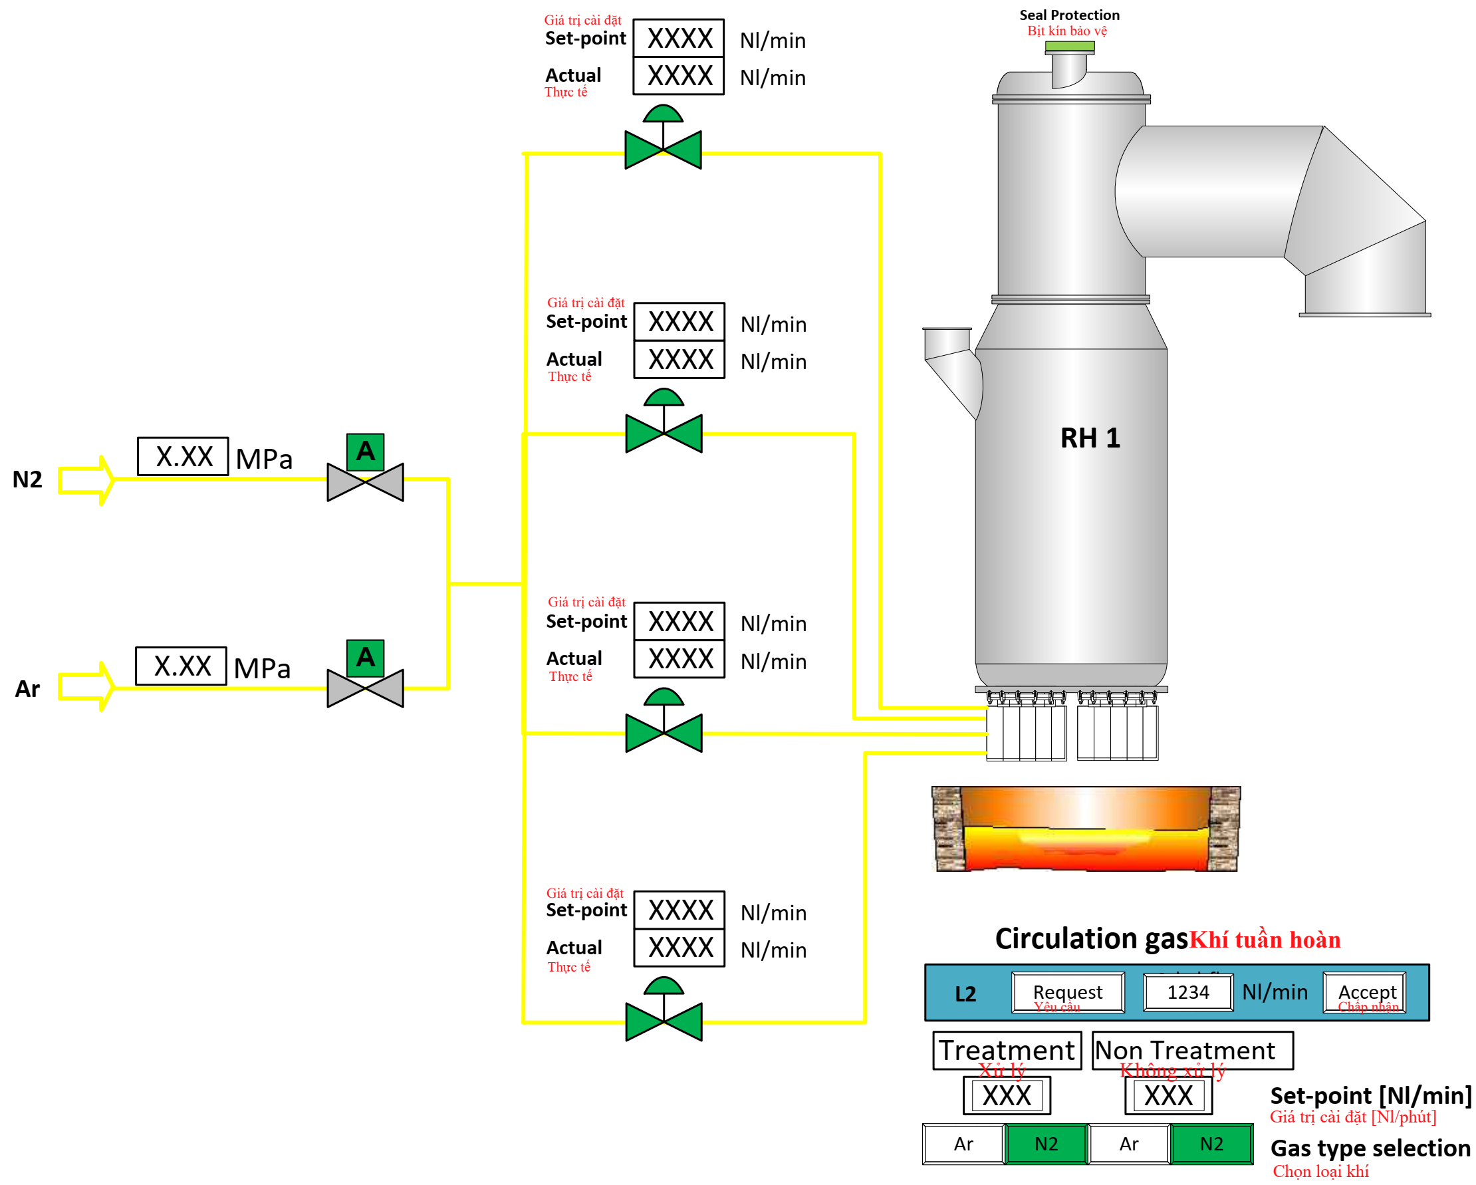

**Control Elements on HMI / *Các phần tử điều khiển trên HMI***

#### Gas type selection / *Chọn loại khí*

By the gas type selector switch the gas type for treatment/non-treatment phases will be pre-selected.

*Dùng công tắc chọn loại khí để chọn trước loại khí dùng cho giai đoạn xử lý / giai đoạn không xử lý.*

#### Flow adjuster / *Bộ điều chỉnh lưu lượng*

The set-point of **total amount** of circulation gas line/s for “TREATMENT” and “NON- TREATMENT” phase can be adjusted.

*Có thể điều chỉnh được giá trị cài đặt* ***tổng số*** *(các) đường khí tuần hoàn cho giai đoạn “XỬ LÝ” và “KHÔNG XỬ LÝ".*

Afterwards the total amount of gas flow will be split into the number of maintaining slave controllers as described in chap 1.2 “Circulation gas”.

*Sau đó, tổng lưu lượng khí sẽ được chia cho số bộ điều khiển con còn lại như mô tả trong chương 1.2 “Khí tuần hoàn”.*

In order to assure a proper operation of circulation gas, the operating range of the flow rate set-points has to be validated by PLC, i.e. the flow rate has to be greater than specified minimum limit of circulation gas flow.

*Để đảm bảo vận hành khí tuần hoàn đúng cách, dải giá trị cài đặt lưu lượng vận hành phải được PLC xác minh, tức là lưu lượng phải lớn hơn giới hạn tối thiểu quy định của lưu lượng khí tuần hoàn.*

|  |  |
| --- | --- |
| Minimum flow rate Argon  *Lưu lượng Argon tối thiểu* | xxx Nl/min |
| Minimum flow rate Nitrogen  *Lưu lượng Nitơ tối thiểu* | xxx Nl/min |

Minimum flow rates for ARGON and NITROGEN will be fixed into the RH-PLC to ensure a minimum flow for e.g. case of “TREATMENT ABORT” and in order to prevent clogging of the snorkel nozzles.

*Lưu lượng ARGON và NITƠ tối thiểu sẽ được cố định trong PLC RH để đảm bảo một lưu lượng tối thiểu, ví dụ trong trường hợp “HỦY XỬ LÝ” và để tránh tắc các béc phun của ống dẫn tuần hoàn thép lỏng.*

#### Flow indicator / *Đồng hồ đo lưu lượng*

The flow indicator indicates the current gas flow of each line as well as the total flow. The flow signal in “Nl/min” will be the feedback signal from the related mass flow controllers. QA101_FIC0001…0012.

*Đồng hồ đo lưu lượng cho biết lưu lượng khí hiện tại của từng đường cũng như lưu lượng tổng. Tín hiệu lưu lượng tính bằng “Nl/phút” là tín hiệu phản hồi từ các bộ điều khiển lưu lượng tổng tương ứng. QA101_FIC0001…0012.*

#### Request of Level 2 set-point / *Yêu cầu về giá trị cài đặt từ Level 2*

Request of set-point by L2 for flow of lift gas. Of course, the operator can modify the L2 set-point acc. his own demands.

*Yêu cầu về giá trị cài đặt từ L2 đối với lưu lượng của khí đẩy. Tất nhiên là người vận hành có thể điều chỉnh giá trị cài đặt L2 theo yêu cầu của mình.*

In case of lift gas is already running, a new L2 set-point has to be accepted by operator via ACCEPT-push button. Current set-points will be overwritten by this new set-point afterwards.

*Trong trường hợp khí đẩy đang chạy rồi, thì người vận hành phải chấp nhận một giá trị cài đặt L2 mới bằng cách nhấn nút CHẤP NHẬN. Sau đó, giá trị cài đặt mới này sẽ ghi đè giá trị cài đặt hiện tại.*

* 1. **Functional description / *Mô tả chức năng***
     1. **AUTO-mode / *Chế độ TỰ ĐỘNG***
        1. **Definition of “TREATMENT” phase / *Xác định giai đoạn “XỬ LÝ”***

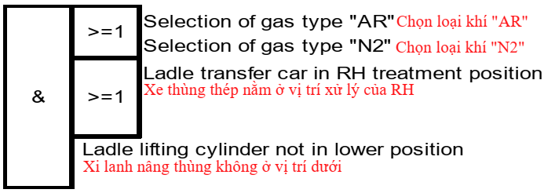

* + - 1. **Reset of “TREATMENT” phase / *Reset giai đoạn “XỬ LÝ”***

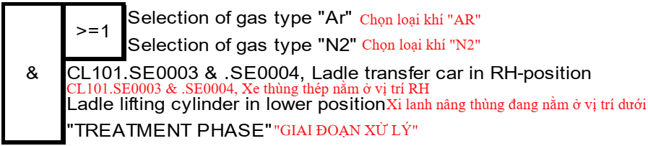

* + - 1. **Definition of “NON-TREATMENT” phase / *Xác định giai đoạn “KHÔNG XỬ LÝ”***

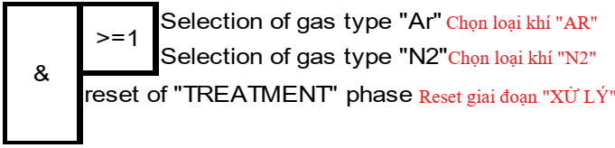

* + - 1. **Switching between circulation gas types / *Chuyển đổi giữa các loại khí tuần hoàn***

Due to high requirements on circulation gas flow, the circulation gas type has to be switched automatically to the *NON-SELECTED* gas type if the *SELECTED* gas type fails, e.g. in case of low pressure.

*Do yêu cầu cao đối với lưu lượng khí tuần hoàn, nên khí tuần hoàn phải tự động chuyển sang loại khí KHÔNG ĐƯỢC CHỌN nếu loại khí ĐƯỢC CHỌN bị lỗi, ví dụ như trong trường hợp áp suất thấp.*

The switching between gas types has to be carried out during “TREATMENT” as well as “NON-TREATMENT” phases.

*Việc chuyển đổi giữa các loại khí này phải thực hiện được cả trong giai đoạn “XỬ LÝ” và giai đoạn “KHÔNG XỬ LÝ”*

If ARGON is selected as circulation gas and ARGON fails during treatment (e.g. low pressure) the system will switch over automatically to NITROGEN without interruption of gas flow by opening and closing (parallel) the corresponding shut-off valves. The NITROGEN flow will be reduced to the minimum flow. The operator gets an alarm on HMI and afterwards has to decide about the further activities.

*Nếu chọn ARGON làm khí tuần hoàn và ARGON bị lỗi trong quá trình xử lý (ví dụ: áp suất thấp) thì hệ thống sẽ tự động chuyển sang NITƠ mà không làm gián đoạn dòng khí bằng việc mở và đóng (đồng thời) các van đóng ngắt tương ứng. Lưu lượng NITƠ sẽ được giảm xuống mức tối thiểu. Người vận hành sẽ nhận được báo động trên HMI và sau đó phải quyết định xem thao tác tiếp theo sẽ như thế nào.*

If NITROGEN is selected as circulation gas and NITROGEN fails during treatment (e.g. low pressure) the system will switch over automatically to ARGON without interruption of gas flow by opening and closing the corresponding shut-off valves. In divergence to the 1st case, the circulation gas flow will not be reduced. The operator gets an alarm on HMI and afterwards has to decide about the further activities.

*Nếu chọn NITƠ làm khí tuần hoàn và NITƠ bị lỗi trong quá trình xử lý (ví dụ: áp suất thấp) thì hệ thống sẽ tự động chuyển sang ARGON mà không làm gián đoạn dòng khí bằng việc mở và đóng (đồng thời) các van đóng ngắt tương ứng. Khác với trường hợp đầu tiên, lưu lượng khí tuần hoàn trong trường hợp này sẽ không giảm. Người vận hành sẽ nhận được báo động trên HMI và sau đó phải quyết định xem thao tác tiếp theo sẽ như thế nào.*

Switching over to Nitrogen / *Chuyển sang Nitơ*:

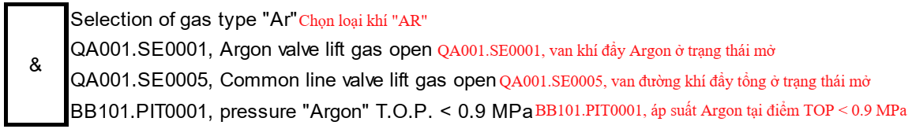

Switching over to Argon / *Chuyển sang Argon:*

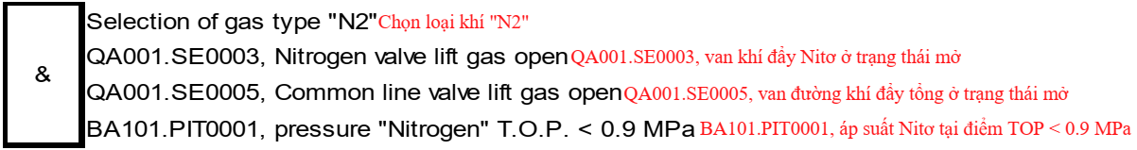

* + 1. **MAN-Mode / *Chế độ BẰNG TAY***

In case of closing the complete circulation gas supply (e.g. in case of vessel exchange), both lines have to be closed by local installed manually operated shut-off valves. In MAN-mode the operator can enter the demand flow rates for each loop separately.

*Trường hơp đóng hoàn toàn đường cấp khí tuần hòa (ví dụ: trong trường hợp thay buồng chân không), thì phải đóng cả hai đường thông qua các van đóng ngắt thao tác bằng tay lắp tại hiện trường. Ở chế độ BẰNG TAY, người vận hành có thể nhập lưu lượng yêu cầu riêng cho từng vòng.*

* + - 1. **Argon supply valve QA001.YVL0001 / *Van cấp Argon QA001.YVL0001***

The valve can be closed if the Ntrogen supply valve QA001.YVL0002 is open

*Có thể đóng van này nếu van cấp Nitơ* *QA001.YVL0002 mở*

* + - 1. **Nitrogen supply valve QA001.YVL0002 / *Van cấp Nitơ QA001.YVL0002***

The valve can be closed if the Argon supply valve QA001.YVL0001 is open

*Có thể đóng van này nếu van cấp Argon* *QA001.YVL0001 mở*

* + 1. **Treatment abort / *Hủy xử lý***

If “TREATMENT ABORT” is actuated, the circulation gas flow rate has to be reduced to min. flow rate which will be pre-defined at RH-PLC.

*Kếu kích hoạt “HỦY XỬ LÝ” thì lưu lượng khí tuần hoàn phải được giảm về lưu lượng tối thiểu, giá trị này được quy định sẵn trong PLC RH.*

* 1. **Device referenced description / *Mô tả tham khảo về thiết bị***

In the following chapters the process interlocks for each electric device will be described.

*Các chương dưới đây trình bày các khóa liên động quy trình cho từng thiết bị điện.*

All functionalities which / *Tất cả những chức năng mà*

* are described in the previous chapters / *được mô tả trong các chương trước*
* start and stop push buttons / *nút nhấn khởi động và dừng*
* electrical faults and runtime errors / *lỗi điện và lỗi thời gian chạy*
* etc. / *v.v.*

will not be described but have to be provided at application software.

*sẽ không được mô tả nhưng phải có ở phần mềm ứng dụng.*

* + 1. **Nitrogen supply valve / *Van cấp Nitơ* (QA001YVL0002)**
       1. **Open / *Mở***

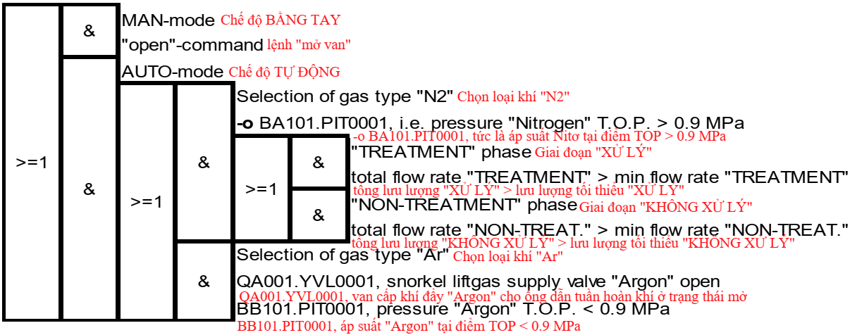

* + - 1. **Close / *Đóng***

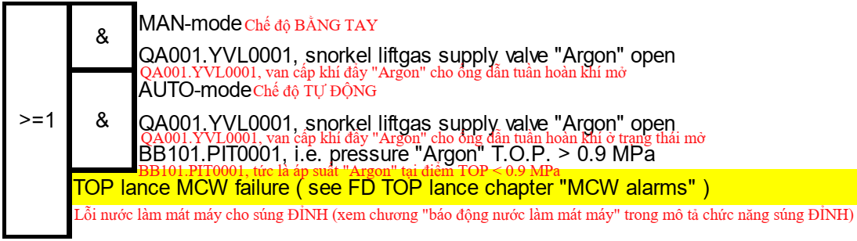

* + 1. **Argon supply valve / *Van cấp Argon* (QA001.YVL0002)**
       1. **Open / *Mở***

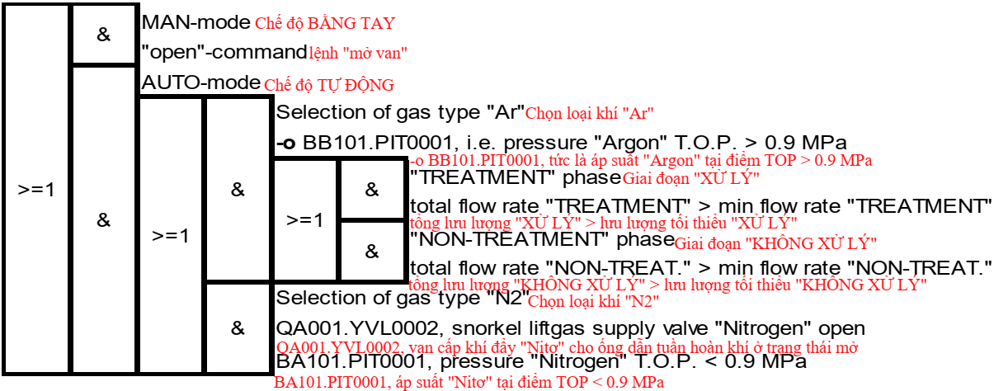

* + - 1. **Close / *Đóng***

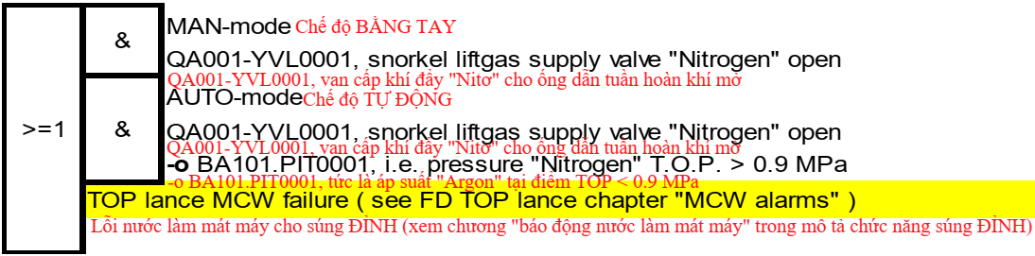

* + 1. **Common supply valve / *Van cấp khí tổng* (QA001.YVL0003)**
       1. **Open / *Mở***

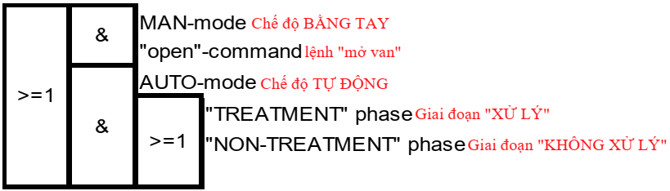

* + - 1. **Close / *Đóng***

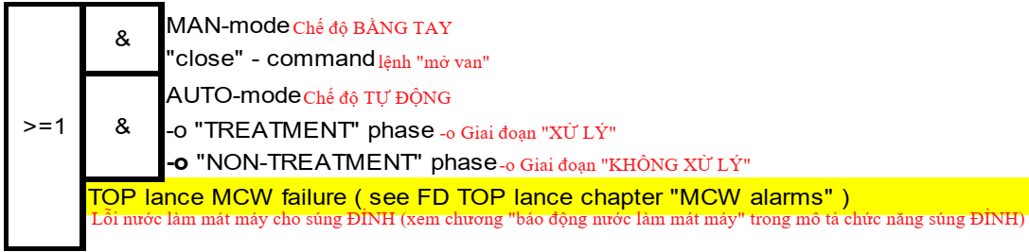

* + 1. **Bypass valves / *Van bypass* (QA101.YS0001…YS0012)**

Open / Close is only possible in “Manual Mode”. In all other operating situations, the valves are always energized (closed).

*Chỉ có thể Mở / Đóng ở “Chế độ bằng tay”. Ở tất cả những trường hợp vận hành khác, các van này luôn được cấp điện (đóng)*

* 1. **Emergency stop system / *Hệ thống dừng khẩn cấp***

In case of emergency stop, the power supply of circulation gas valves will not be switched-off. The circulation gas valves must be supplied from UPS!

*Trong trường hợp dừng khẩn cấp, nguồn cấp điện cho các van khí tuần hoàn sẽ không tắt. Các van khí tuần hoàn phải được cấp nguồn từ UPS!*